附件1
2017级新生心理健康普查操作流程
第一步：在测评之前，学校大学生心理健康教育指导中心，会以短信的形式发送通知到学生上报的手机号上。通知参与测评学生所需要的学校代码、学生证号码和登录密码。
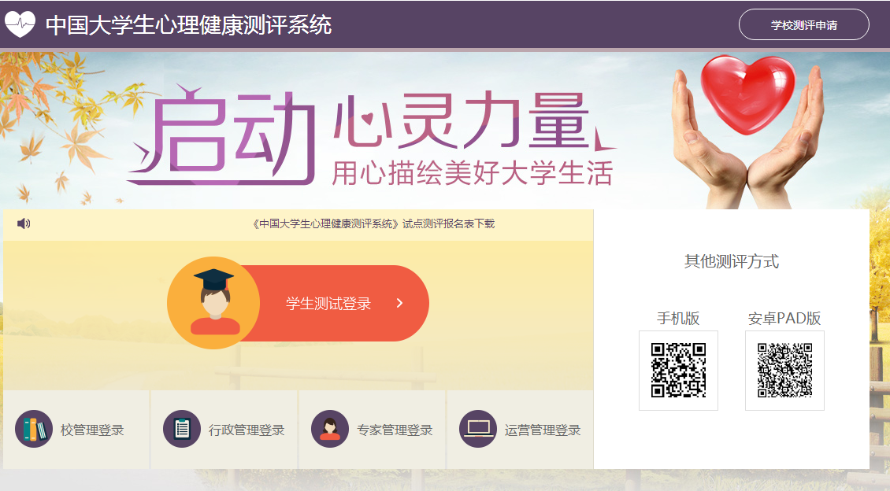
第二步：参与测评学生登录测评网址：http://xinli.gzedu.com/点击“学生测试登录”按钮。
也可微信扫描网页右下方“手机版”二维码登录。用手机进行测试界面与电脑测试界面相似，功能键及测评步骤一样。
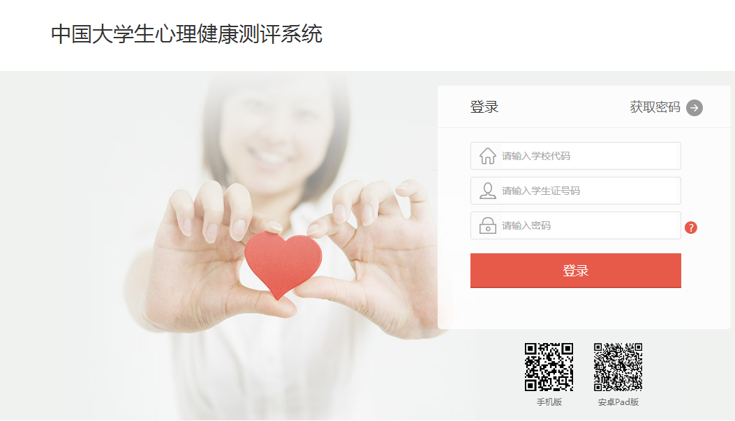
第三步：键入“学校代码”：10472；键入“学生证号码”：该生自己的学号；键入“密码”：“密码”会在测试之前以短信的形式发送到学生各自上报的手机号上。
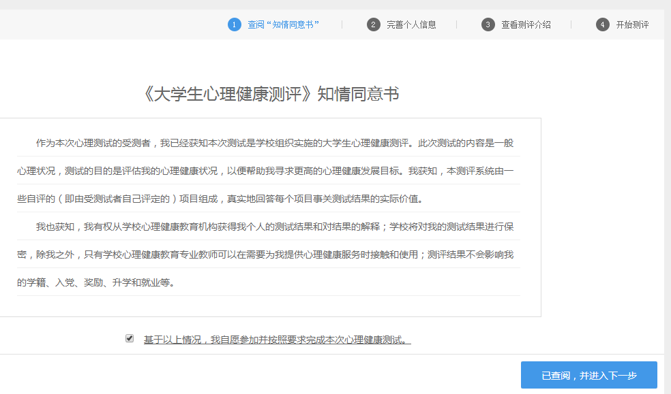
第四步：阅读《大学生心理健康测评》知情同意书，阅读完毕后点击“已查阅，并进入下一步”
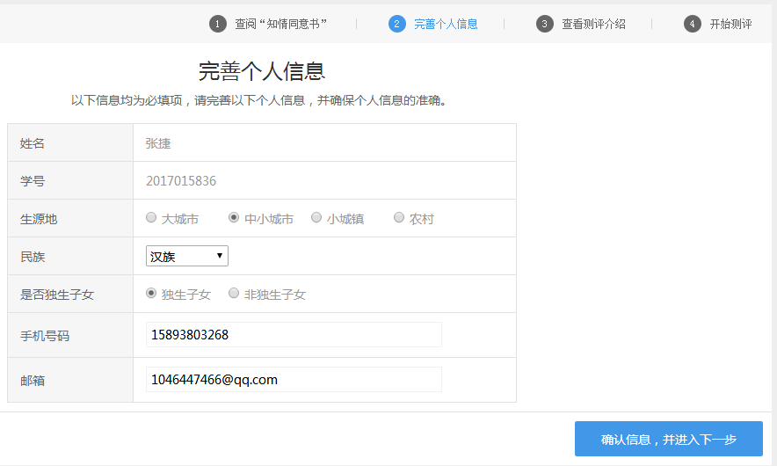
第五步：按要求完善个人信息，点击“确认信息，并进入下一步”
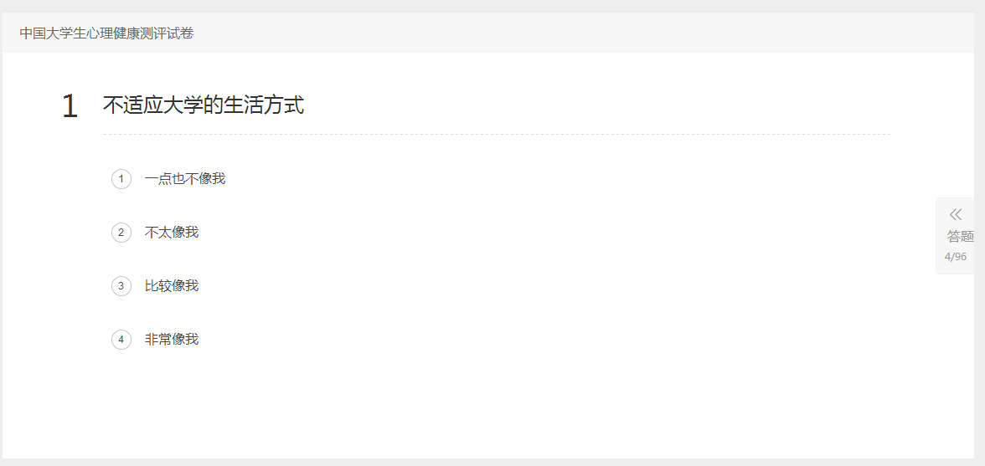
第六步：开始做题，共96道题，必须全部都要做。
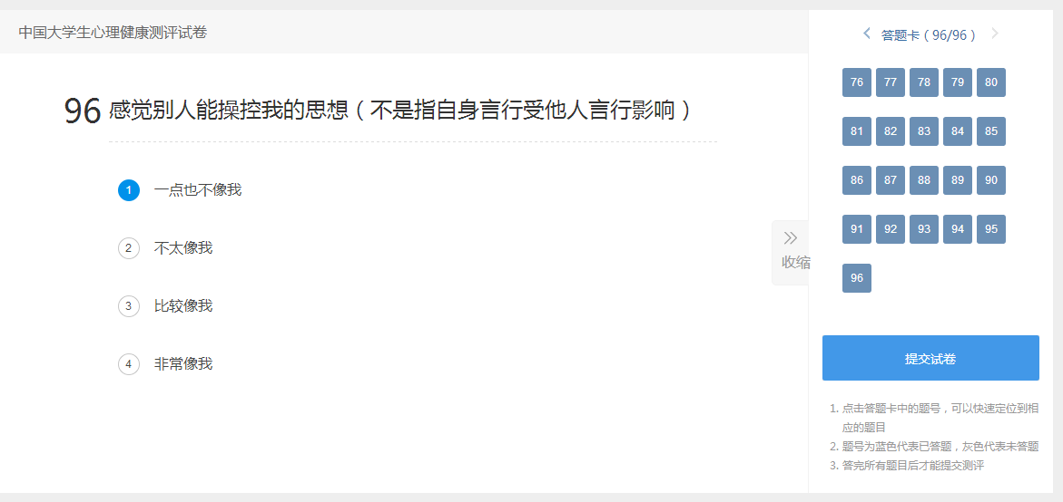
第七步：全部做完后，点击右方“提交试卷”按钮，完成全部测试。
心理测评技术负责人：张捷
联系方式：QQ：1046447466
注：请班级心理委员将测评时遇到的问题以班级为单位汇总成文，以QQ离线或者发送QQ邮箱的形式反映给技术负责人，技术负责人将统一答复，不要每位学生单独提问，以提高工作效率。

